中国银行手机银行校园卡充值明白纸
尊敬的新生家长：
您好，真诚的欢迎您及您的孩子加入曲阜中医药学校大家庭。为了响应上级主管部门智慧校园建设的相关要求，加强学校信息化、智慧化建设，保障学生资金安全和方便学校管理，我校智慧校园一卡通系统运行稳定，学校为每一位在校生配置一张校园卡，主要用途为餐厅刷卡。用好校园卡可以不带现金，纠正学生不良的消费习惯。该系统需使用中国银行手机银行平台向一卡通系统充值缴费。为了不影响学生的正常消费，请广大家长配合学校安排，开通中国银行借记卡及手机银行服务。
首先，学生为曲阜当地的，请学生家长于开学前携带身份证和手机前往曲阜中国银行各网点办理中国银行银行卡并开通手机银行，由现场工作人员指导校园一卡通使用流程。
- 学生为曲阜以外地区的，请在报道时准备一份家长（可为孩子的任一监护人）的身份证复印件，复印件上写上办理银行卡家长的手机号码、学生姓名、班级（缺一不可），报道当天将复印件交至班主任手中，由中国银行批量为大家开立银行卡及手机银行。家长们在拿到银行卡后，第一时间用手机扫码完成手机银行注册，并去当地中国网点办理激活（注意：请务必完成扫码注册后再去网点激活）。
第三，中国银行手机银行APP充值流程（开学后由学校统一通知大家具体缴费时间）：
1、登陆中国银行手机银行APP，输入用户名和密码（或使用指纹、手势密码）进入手机银行首页，左上角定位选择“济宁”，右下角选择“生活”模块——“生活缴费”，如图1所示。
2、选择“校园卡”，选择“曲阜中医药学校”（正在上线，暂无法查到），如图2所示。
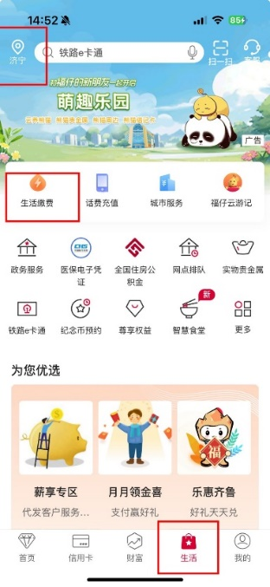
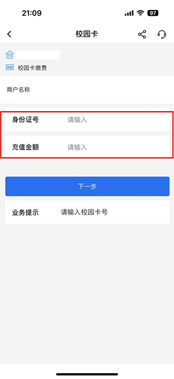
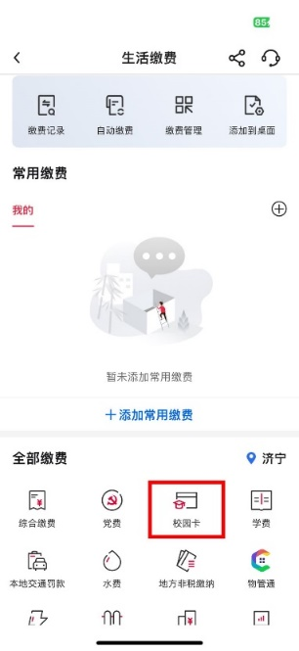
3、输入身份证号，输入充值金额，回显学生信息，点击下一步，选择付款账号，点击“立即付款”，输入获取的手机交易码，即可完成缴费，如图4所示。
图1 图2 图3
附：曲阜中国银行各网点地址及服务电话（营业时间：周一至周五，8:30-17：00 ；周六（轮休）：9:00-16:00）
曲阜支行本部，地址：曲阜市春秋路6号（曲阜市政府对面），电话：0537-4495418；
曲阜有朋路支行，地址：曲阜有朋路龙虎小区北门，电话：0537-4433150；
曲阜裕隆路支行，地址：曲阜市裕隆大厦一楼，电话：0537-4411618（因7-8月份装修，网点移至本部办公）；
曲阜鼓楼支行，地址：曲阜市东门大街96号，电话：0537-4415862。
曲阜中医药学校新学期开学过渡期充值明白纸

提示：考虑到新学期开学前，外地家长暂无法完成中国银行手机银行开立及手机银行自动缴费，特在9月当月启用该临时缴费模式，十一国庆节后全部学生家长完成中国银行银行卡开立及手机银行激活后，该程序立即停止服务，系统转至通过中国银行手机银行充值模式。

过渡期充值具体流程及图片：
第一步：微信搜索小程序“一起生活”，点击打开，输入学生“姓名”、“身份证号”，点击登录。（如图一）
第二步：进入程序后，在全部模块下点击“充值”，即可自动跳转至充值页面，进行相应金额充值即可。（单次充值不超过500元，否则将充值不成功，使用完毕后再充）



